**Nombre:** MUANTIC

MU = MUJERES

AN = al revés iniciales de ANálisis

TIC = tecnología

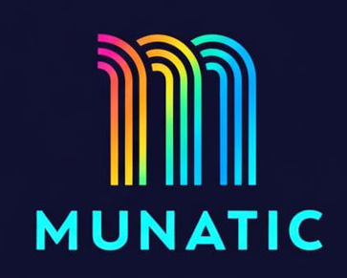**Logo:** con este logo queremos reflejar modernidad, innovación enfocándonos en la tecnología. con colores vivos queremos transmitir energía y con las curvas de la letra M queremos mostrar un enfoque visual dinámico y evocar creatividad y originalidad.